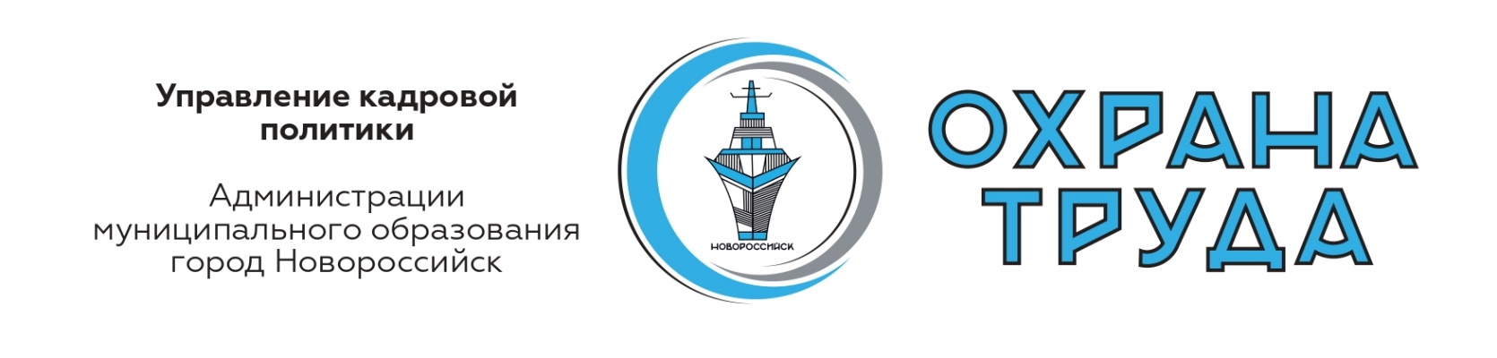

Как подготовиться к новому Порядку обучения по охране труда

Кому понадобится: Работодателю, специалисту по охране труда
Когда понадобится: до 1 сентября 2022 года при организации работ по охране труда.

© Материал из Справочной системы «Охрана труда»
https://budget.1otruda.ru

Что изменится с 1 сентября

У работодателя есть время до 1 сентября, чтобы подготовиться к проведению обучения по охране труда по новому порядку, который утвердили постановлением Правительства от 24.12.2021 № 2464 (далее — Порядок обучения № 2464). Для этого организуйте работу в три шага по алгоритму. Категории работников обучаем
Эксперты Системы выделили основные изменения в организации процесса обучения охране труда.
Планирование обучения
Работодатель обязан планировать обучение по охране труда. В документе указывают профессии и должности работников, которым нужны обучение, стажировка, инструктажи по охране труда (п. 80 Порядка обучения № 2464).
Срок проведения обучения по охране труда
Увеличили срок проведения обучения по охране труда до 60 дней с момента принятия на работу или перевода сотрудника на другую должность (п. 62 Порядка обучения № 2464). По Порядку обучения № 1/29 этот срок ограничивают месяцем. Однако это не значит, что работник может приступить к работе и в течение двух месяцев проходить все виды обучения. Работодатель может допустить к работе только после проведения всех видов обучения: инструктажей, обучения ОТ, первой помощи, применению СИЗ и стажировки на рабочем месте.
Новый вид обучения
Работодатель обязан организовать новый вид обучения по применению СИЗ. Обучить можно в рамках обучения требованиям ОТ или отдельно. В первом случае составляют отдельную программу обучения, во втором – включают вопросы в программу обучения ОТ (п. 4 Порядка обучения № 2464).
Периодичность обучения по оказанию первой помощи
Обучать оказанию первой помощи должны раз в три года. По порядку обучения № 1/29 периодичность установлена только для рабочих – один раз в год (п. 36 Порядка обучения № 2464).
Организации электроэнергетики и теплоснабжения
Разрешили не проводить обучение ОТ в рамках Порядка обучения № 2464. Достаточно оформить протокол обучения по правилам электроэнергетики и теплоснабжения (п. 6 Порядка обучения № 2464). Например, в энергетике применять в работе Правила работы с персоналом в организациях электроэнергетики и оформлять протокол проверки знаний из приложения № 2 к приказу Минэнерго от 22.09.2020 № 796.
Случаи, когда не требуется обучение по ОТ
Если работника переводят на другую должность или переименовывают его рабочее место или структурное подразделение, то повторное обучение не требуется. Для этого должны соблюдаться два условия: сохранились условия труда работника и идентифицированные ранее источники опасности (п. 7 Порядка обучения № 2464).
Освобождение от первичного инструктажа
Разрешили освободить от первичного инструктажа работников и их руководителей, если:
- они используют компьютеры и копировально-множительную технику для нужд самой организации;
- они используют бытовую технику, которая не участвует в технологическом процессе производства;
- отсутствуют другие источники опасности;
- условия труда оптимальные и допустимые по результатам спецоценки.
Это указано в пункте 13 Порядка обучения № 2464.
Инструктаж при перерыве в работе
Проводить внеплановый инструктаж нужно при перерыве в работе продолжительностью более 60 календарных дней (п. 16 Порядка обучения № 2464). По Порядку обучения № 1/29 при перерывах в работе с вредными и опасными условиями труда инструктаж проводят при перерыве более 30 календарных дней.
Программы обучения
Программы обучения требованиям охраны труда зависят от категории работников и видов выполняемых работ. Выделили три вида программ: по общий вопросам, при воздействии вредных и опасных факторов, при выполнении работ повышенной опасности (п. 46 Порядка обучения № 2464).
Обучение работников рабочих профессий
Работников рабочих профессий обучают один раз в три года, если на них воздействуют вредные и опасные факторы, и дополнительно ежегодно, если выполняют работы повышенной опасности (п. 59, 60 Порядка обучения № 2464).
Специализированные комиссии
Работодатель создает специализированные комиссии по проверке знания, если обучает (п. 59, 60 Порядка обучения № 2464):
- применению СИЗ по отдельной программе обучения;
- оказанию первой помощи пострадавших по отдельной программе обучения;
- безопасному выполнению работ повышенной опасности.
Объединение планового и внепланового обучения
Если совпадают сроки проведения планового и внепланового обучения работников требованиям охраны труда, проводят только плановое обучение по актуализированным программам обучения (п. 64 Порядка обучения № 2464).
Проведение стажировки
Работодатель может допустить к стажировке только тех работников, которые прошли инструктажи по охране труда и обучение требованиям охраны труда (п. 16 Порядка обучения № 2464).
Формы документов
Из порядка убрали унифицированные формы документов: протоколы и журналы. Работодатель самостоятельно выбирает, в какой форме регистрировать вводный инструктаж, инструктажи и стажировку на рабочем месте. Указали информацию, которую обязательно фиксируют (п. 86, 87, 90 Порядка обучения № 2464). Форму протокола проверки знаний не привели, но также указали информацию, которую нужно включить в документ (п. 92 Порядка обучения № 2464).
Удостоверения по охране труда
Отменили удостоверения по охране труда, которые выдают по результатам проверки знаний. Достаточно оформить протокол (п. 91 Порядка обучения № 2464).
Обучение на микропредприятиях
Работодатель на микропредприятии проводит обучение охране труда в ходе инструктажа на рабочем месте (п. 100 Порядка обучения № 2464). Работодатель не обязан формировать комиссию по проверке знания требований ОТ. Достаточно назначить ответственное лицо, которое будет проводить проверку знания (п. 101 Порядка обучения № 2464).
Вводный инструктаж по охране труда и инструктажи на рабочем месте можно совместить и вести единый документ регистрации проведения инструктажа по охране труда (п. 102 Порядка обучения № 2464).
Инструктажи по охране труда может проводить специалист по охране труда, лицо, на которое приказом возложили обязанности по проведению инструктажей, или специалист по ГПД. Исключение – целевой инструктаж по наряду-допуску. Его проводят по общим правилам (п. 103 Порядка обучения № 2464).
Если работники выполняют работы повышенной опасности, то работодатель выполняет все требования Порядка обучения № 2464 по данному обучению (п. 100 Порядка обучения № 2464).
Реестр обученных
С 1 марта 2023 года Минтруд будет вести реестры (п. 104 Порядка обучения № 2464):
- организаций и ИП, оказывающих услуги по обучению охране труда;
- ИП и юрлиц, которые обучают своих работников вопросам охраны труда;
- обученных по охране труда лиц.
Реестр будут составлять на основании данных, которые работодатели предоставляют в информационной системе охраны труда Минтруда (п. 107 Порядка обучения № 2464). Такая система пока не разработана.

Шаг 1. Определить работников и виды обучения для них
В новом порядке обучения выделяют пять видов обучения (п. 4 Порядка обучения № 2464).
ИНСТРУКТАЖИ ПО ОХРАНЕ ТРУДА
ОБУЧЕНИЕ ТРЕБОВАНИЯМ ОХРАНЫ ТРУДА ПО ТРЕМ ПРОГРАММАМ
ОБУЧЕНИЕ ПРИМЕНЕНИЮ СИЗ
ОБУЧЕНИЕ ОКАЗАНИЮ ПЕРВОЙ ПОМОЩИ ПОСТРАДАВШИМ
СТАЖИРОВКА НА РАБОЧЕМ МЕСТЕ

Инструктажи по охране труда
Выделяют пять видов инструктажей по охране труда (раздел II Порядка обучения № 2464).
Вводный инструктаж по охране труда
Кому проводят | - Вновь принятым работникам  - Командированным в организацию и подразделения  - Практикантам  - Лицам, участвующим в производственной деятельности
Когда | До начала выполнения трудовых функций
Кто проводит | - Специалист по охране труда  - Уполномоченный, на которого приказом работодателя возложены обязанности по проведению вводного инструктажа по охране труда  - Лица, оказывающие услуги в области охраны труда по гражданско-правовому договору
Как | По программе вводного инструктажа
Первичный инструктаж по охране труда на рабочем месте
Кому проводят | - Всем работникам организации до начала самостоятельной работы.  - Практикантам.  Допускается освободить работников от инструктажа, если:  - они используют компьютеры и копировально-множительную технику для нужд самой организации  - они используют бытовую технику, которая не участвует в технологическом процессе производства  - отсутствуют другие источники опасности  - условия труда оптимальные и допустимые по результатам спецоценки
Когда | До начала самостоятельной работы
Кто проводит | Непосредственный руководитель работника  Запрещено проводить руководителю структурного подразделения, если он не является непосредственным руководителем работника
Как | На рабочем месте в объеме мероприятий и требований охраны труда, которые содержатся в инструкциях и правилах по охране труда работодателя, с включением вопросов оказания первой помощи пострадавшим
Повторный инструктаж по охране труда на рабочем месте
Кому проводят | Всем работникам, кому проводят первичный инструктаж
Когда | Не реже одного раза в шесть месяцев
Кто проводит | Схоже с первичным инструктажем
Как | Схоже с первичным инструктажем
Внеплановый инструктаж по охране труда на рабочем месте
Кому проводят | Всем работникам, кому проводят первичный инструктаж
Когда | - Изменили технологический процесс, оборудование, сырье или материалы  - Изменились должностные обязанности, которые связаны с производственной деятельностью и влияют на безопасность труда  - Изменились НПА и локальные акты по ОТ  - Выявили дополнительные производственные факторы и источники опасности  - Требование ГИТ, когда установили нарушения требований ОТ.  - Аварии и несчастные случаи  - Перерыв в работе больше 60 календарных дней  Работодатель вправе установить иные причины внепланового инструктажа  Если при изменениях в НПА и локальных актах по ОТ проводят внеплановое обучение, внеплановый инструктаж можно не проводить
Кто проводит | Непосредственный руководитель работ  Запрещено проводить руководителю структурного подразделения, если он не является непосредственным руководителем работника
Как | В объеме мероприятий и требований охраны труда. Сроки определяет работодатель
Целевой инструктаж по охране труда
Кому проводят | Всем работникам, которые выполняют работы, перечисленные ниже
Когда | Перед работами:  - которые выполняют только под непрерывным контролем работодателя  - повышенной опасности  - на которые оформляют наряд-допуск, разрешение или другие распорядительные документы  - на объектах повышенной опасности, на проезжей части – автомобильные дороги, ж/д пути)  - которые не относятся к основному технологическому процессу и не предусмотрены должностными инструкциями  - по ликвидации последствий ЧС  Работодатель решает сам, нужен ли инструктаж перед началом периодически повторяющихся работ повышенной опасности, которые являются неотъемлемой частью действующего технологического процесса, характеризуются постоянством места, условий и характера работ, применением средств коллективной защиты, определенным и постоянным составом квалифицированных исполнителей
Кто проводит | Непосредственный руководитель работника. При работах по ликвидации последствий ЧС – руководитель работ по ликвидации последствий ЧС в оперативном порядке  Запрещено проводить руководителю структурного подразделения, если он не является непосредственным руководителем работника
Как | В объеме требований охраны труда, предъявляемых к запланированным работам

Обучение требованиям охраны труда
Обучение требованиям охраны труда проводят по трем программам обучения (п. 46 Порядка обучения № 2464):
- по общим вопросам охраны труда и функционирования системы управления охраной труда (далее – Программа А). Периодичность – не менее 16 часов;
- безопасным методам и приемам выполнения работ при воздействии вредных или опасных производственных факторов и источников опасности, которые выявлены в рамках спецоценки и оценки профрисков (далее – Программа Б). Продолжительность – 16 часов;
- безопасным методам и приемам выполнения работ повышенной опасности (далее – Программа В). Продолжительность определяет работодатель.
Программа А | Программа Б | Программа В
Не реже одного раз в три года | Не реже одного раз в три года | Не реже одного раза в год
Руководитель организации  Заместители руководителя, на которых возложены обязанности по ОТ  Руководители филиалов и их заместители, на которых возложены обязанности по ОТ  Руководители структурных подразделений организации и филиалов и их заместители  Специалисты по ОТ  Члены комитетов (комиссий) по ОТ  Уполномоченные по ОТ  Члены комиссий по проверке знания требований ОТ | Руководители филиалов и их заместители, на которых возложены обязанности по ОТ  Руководители структурных подразделений организации и филиалов и их заместители*  Специалисты**  Специалисты по ОТ  Работники рабочих профессий  Члены комиссий по проверке знания требований ОТ  Ответственные за инструктажи по охране труда и обучение требованиям ОТ  Члены комитетов (комиссий) по ОТ  Уполномоченные по ОТ | Работники, выполняющие работы повышенной опасности  Ответственные за организацию, выполнение и контроль работ повышенной опасности  Ответственные за инструктажи по охране труда и обучение требованиям ОТ работников, которые выполняют работы повышенной опасности  Члены специализированной комиссии по проверке знания требований ОТ работников, выполняющих работы повышенной опасности
* Работодатель может освободить от обучения по программе, если это руководители специалистов, которые освобождены от первичного инструктажа на рабочем месте (п. 54 Порядка обучения № 2464).
** Работодатель может освободить от обучения по программе, если это специалисты, которые освобождены от первичного инструктажа на рабочем месте (п. 54 Порядка обучения № 2464).
Обучают требованиям охраны труда в учебном центре восемь категорий работников (п. 44 Порядка обучения № 2464).
 | РУКОВОДИТЕЛЬ ОРГАНИЗАЦИИ И ЕГО ЗАМЕСТИТЕЛИ, НА КОТОРЫХ ВОЗЛОЖЕНЫ ОБЯЗАННОСТИ ПО ОТ |  | СПЕЦИАЛИСТ ПО ОХРАНЕ ТРУДА
 | РУКОВОДИТЕЛИ ФИЛИАЛОВ И ИХ ЗАМЕСТИТЕЛИ, НА КОТОРЫХ ВОЗЛОЖЕНЫ ОБЯЗАННОСТИ ПО ОТ |  | ЧЛЕНЫ КОМИТЕТОВ (КОМИССИЙ) ПО ОХРАНЕ ТРУДА
 | ПРЕДСЕДАТЕЛЬ И ЧЛЕНЫ КОМИССИИ ПО ПРОВЕРКЕ ЗНАНИЙ ТРЕБОВАНИЙ ОТ |  | УПОЛНОМОЧЕННЫЕ ПО ОХРАНЕ ТРУДА
 | ОТВЕТСТВЕННЫЕ ЗА ИНСТРУКТАЖИ ПО ОТ И ОБУЧЕНИЕ ТРЕБОВАНИЯМ ОТ |  | ОТВЕТСТВЕННЫЕ ЗА ПРОВЕРКУ ЗНАНИЯ ТРЕБОВАНИЙ ОТ НА МИКРОПРЕДПРИЯТИИ
Это указано в пункте 44 Порядка обучения № 2464.
Если работники не входят в перечисленные категории, работодатель вправе направить их на обучение по своей инициативе.
Программа обучения по общим вопросам охраны труда и функционирования системы управления охраной труда (Программа А)
Что включить в программу обучения | Разделы, которые подробно расписаны в пункте 1 приложения 3 к Порядку обучения № 2464:  - основы охраны труда в Российской Федерации  - стратегия безопасности труда и охраны здоровья  - система управления охраной труда в организации  - расследование и предупреждение несчастных случаев и профессиональных заболеваний  - организация оказания первой помощи
Какая продолжительность | Не менее 16 часов
Какая периодичность | Не реже 1 раза в 3 года
Кого обучать в учебном центре | - Руководитель организации  - Заместитель руководителя, на которых возложены обязанности по ОТ  - Руководители филиалов и их заместители, на которых возложены обязанности по ОТ  - Специалисты по ОТ  - Члены комитетов (комиссий) по ОТ  - Уполномоченные по ОТ  - Члены комиссий по проверке знания требований ОТ
Кого обучать внутри организации | Руководители структурных подразделений организации и филиалов и их заместители*  * Направьте в УЦ, если выполняют хотя бы одну из функций: член комитета/комиссии по ОТ, уполномоченный по ОТ, член единой комиссии по проверке знаний
Программа обучения безопасным методам и приемам выполнения работ при воздействии вредных или опасных производственных факторов и источников опасности, которые выявлены в рамках спецоценки и оценки профрисков (Программа Б)
Что включить в программу обучения | Разделы, которые подробно расписаны в пункте 2 приложения 3 к Порядку обучения № 2464:  - классификация опасностей. Идентификация вредных и опасных производственных факторов на рабочем месте  - оценка уровня профессионального риска выявленных опасностей  - безопасные методы и приемы выполнения работ  - меры защиты от воздействия вредных и (или) опасных производственных факторов  - средства индивидуальной защиты от воздействия вредных и опасных производственных факторов  - разработка мероприятий по снижению уровней профессиональных рисков  - организация оказания первой помощи (при необходимости)
Какая продолжительность | Не менее 16 часов
Какая периодичность | Не реже 1 раза в 3 года
Кого обучать в учебном центре | - Руководители филиалов и их заместители, на которых возложены обязанности по ОТ  - Специалисты по ОТ  - Члены комитетов (комиссий) по ОТ  - Уполномоченные по ОТ  - Члены комиссий по проверке знания требований ОТ  - Ответственные за инструктажи по охране труда и обучение требованиям ОТ
Кого обучать внутри организации | - Руководители структурных подразделений организации и их заместители*  - Специалисты**  - Работники рабочих профессий  * Направьте в УЦ, если выполняют хотя бы одну из функций: член комитета/комиссии по ОТ, уполномоченный по ОТ, член единой комиссии по проверке знаний, проводят инструктажи или обучение по ОТ  ** Направьте в УЦ по программам А и Б, если являются членами комитета/комиссии по ОТ, уполномоченными по ОТ, членами единой комиссии по проверке знаний, и только по программе Б, если проводят инструктажи или обучение по ОТ
Программа обучения безопасным методам и приемам выполнения работ повышенной опасности (Программа В)
Что включить в программу обучения | Содержание определяет работодатель
Какая продолжительность | Продолжительность определяет работодатель
Какая периодичность | Не реже 1 раза в год
Кого обучать в учебном центре | - Члены специализированной комиссии по проверке знания требований ОТ работников, выполняющих работы повышенной опасности  - Ответственные за организацию, выполнение и контроль работ повышенной опасности*  - Ответственные за инструктажи по охране труда и обучение требованиям ОТ работников, которые выполняют работы повышенной опасности
Кого обучать внутри организации | Работники, выполняющие работы повышенной опасности
* Ответственные за организацию, выполнение и контроль работ повышенной опасности могут проходить обучение и проверку знания у работодателя в специализированной комиссии (п. 75 Порядка обучения № 2464). Однако к таким работникам относят руководителей разных уровней и специалистов, например, мастеров. У руководителей и мастеров всегда в подчинении будут работники, которым они проводят инструктажи. А все ответственные за инструктажи ОТ всегда проходят проверку знаний в УЦ. Следовательно, ответственные за работы повышенной опасности проходят обучение в УЦ.

Обучение применению СИЗ
Кого обучить | Работников, использующих СИЗ, применение которых требует практических навыков
Как обучить | По программе обучения применению СИЗ для работников, использующих спецодежду и спецобувь
Какая периодичность | Не реже одного раза в три года
Какие особенности | Можно проводить обучение в рамках обучения требованиям охраны труда. Тогда вопросы применения СИЗ включают в программу обучения требованиям охраны труда

Обучение оказанию первой помощи пострадавшим
Кого обучить | - Ответственных за инструктаж по охране труда, который включает вопросы оказания первой помощи пострадавшим.  - Работников рабочих профессий.  - Лиц, которые обязаны оказывать первую помощь пострадавшим.  - Работников, в трудовые функции которых входит управление автотранспортными средствами.  - Работников, которые должны уметь оказывать первую помощь пострадавшим.  - Председателя, заместителя и членов комиссии по проверке знания требований охраны труда по вопросам оказания первой помощи пострадавшим.  - Ответственных за обучение по оказанию первой помощи пострадавшим.  - Специалистов по охране труда.  - Членов комитетов (комиссий) по охране труда.  Работодатель вправе определить дополнительно других работников, которые обязаны проходить обучение
Как обучить | По программе обучения оказанию первой помощи пострадавшим
Какая периодичность | Не реже одного раза в три года
Какие особенности | Можно проводить обучение в рамках обучения требованиям охраны труда. Тогда вопросы оказания первой помощи включают в программу обучения требованиям охраны труда.  Обучение проводят специалисты, которые прошли подготовку по программам дополнительного профобразования, повышения квалификации, подготовки преподавателей, обучающих приемам оказания первой помощи

Стажировка на рабочем месте
Кого стажировать | Работников, которым нужны практические навыки безопасных методов и приемов выполнения работ в процессе трудовой деятельности.  Перечень работников определяет работодатель в ЛНА
Когда и как | После инструктажей по охране труда и обучения требованиям охраны труда.  По программе стажировки на рабочем месте под руководством ответственного за организацию и проведение стажировки на рабочем месте
Какая продолжительность | Не менее двух смен
Какие особенности | Работодатель может предусмотреть периодические тренировки или учения для отдельных видов работ, в том числе спасательных работ
Работодатель обязан планировать обучение по охране труда (п. 80 Порядка обучения № 2464). Для этого определите количество работников, которые проходят первичный инструктаж, стажировку, обучение по оказанию первой помощи пострадавшим, обучение по использованию/применению СИЗ и обучение по каждой из трех программ по требованиям охраны труда.
Не вносите в расчет вводный инструктаж, так как он обязателен для всех работников. Внеплановые инструктаж и обучение запланировать нельзя, поэтому эти виды обучения тоже не учитывайте.

Шаг 2. Разработать документы для организации обучения
Чтобы подготовиться к обучению по новому Порядку обучения № 2464, оформите документы:
- положение о порядке обучения;
- перечни работников;
- программы инструктажей, обучения и стажировки;
- формы протокола проверки знаний, формы регистрации инструктажей и стажировки;
- приказы для организации обучения.

Положение о порядке обучения в организации
Чтобы организовать процедуру обучения охране труда, разрабатывают регламент организации, например, Положение о порядке обучения требованиям охраны труда. В документе отразите:
- виды обучения, которые проводите с работниками;
- обязанности ответственных за организацию обучения;
- как оформляете документы для планирования и регистрации обучения.

Положение о стажировке
Разработайте положение о стажировке, в котором определите:
- порядок проведения стажировки на рабочем месте;
- требования к работникам, ответственным за организацию и проведение стажировки на рабочем месте;
- требования к продолжительности и месту проведения стажировки на рабочем месте.
Регламент по стажировке можно включить в общее положение о порядке обучения. Согласуйте положение с профсоюзом при наличии (п. 31 Порядка обучения № 2464).

Приказ о планировании обучения по охране труда
Новые требования обязывают работодателей планировать обучение по охране труда (п. 80 Порядка обучения № 2464). Для этого определите количество работников, которые подлежат или освобождены от каждого вида обучения. Исключение — вводный инструктаж и другие виды обучения, которые проводят не планово. Утвердите результаты планирования обучения приказом.

Приказы об утверждении перечней
Утвердите приказами перечни работников, которые освобождены от обучения по ОТ по каждой из программ, не проходят стажировку на рабочем месте, освобождены от первичного инструктажа на рабочем месте (п. 83 Порядка обучения № 2464). Чтобы определить работников, которые проходят обучение применению СИЗ, нужен перечень СИЗ, применение которых требует практических навыков.
Работники, которых освободили от первичного инструктажа
Чтобы освободить от первичного и повторного инструктажей, работодатель утверждает приказом перечень профессий и должностей работников (п. 13 Порядка обучения № 2464).
Допустимо освободить от инструктажей, если:
- они используют компьютеры и копировально-множительную технику для нужд самой организации;
- они используют бытовую технику, которая не участвует в технологическом процессе производства;
- отсутствуют другие источники опасности;
- оптимальные и допустимые условия труда по результатам спецоценки.
Работники, ответственные за организацию работ повышенной опасности
Приказом работодателя утверждают перечень профессий и должностей работников, ответственных за организацию работ повышенной опасности. Работников, которых включили в перечень, обучают требованиям охраны труда по программе «В» (п. 56 Порядка обучения № 2464).
Работники, которым проводят стажировку
В приказе работодателя определяют перечень профессий и должностей работников, которые проходят стажировку на рабочем месте. Обязательно в него включают профессии и должности работников, которые выполняют работы повышенной опасности (п. 26 Порядка обучения № 2464).
СИЗ, применение которых требует от работников практических навыков
Перечень СИЗ, применение которых требует от работников практических навыков в зависимости от степени риска причинения вреда работнику, определяет работодатель (п. 38 Порядка обучения № 2464). Если СИЗ не требуют от работников практических навыков, работодатель знакомит со способами проверки их работоспособности и исправности на инструктаже по охране труда на рабочем месте

Программы инструктажей
Вводный инструктаж по охране труда проводят по программе, которую разрабатывает работодатель. Инструктажи на рабочем месте необязательно проводить по программе, главное – учесть все требования (п. 11, 17 и 18 Правил обучения № 2464).
Вводный
Вводный инструктаж проводят по программе вводного инструктажа. Программу составляют с учетом примерного перечня тем из приложения № 1 к Порядку обучения № 2464.
Для работников, которых освободили от первичного инструктажа на рабочем месте, в программу вводного инструктажа включают информацию о безопасных методах и приемах выполнения работ. Поэтому разработайте разные программы для освобожденных и не освобожденных от первичного инструктажа. Также можно предусмотреть отдельную программу для работников сторонних организаций.

ВНИМАНИЕ
Если работникам положено ЛПП, информацию о правилах выдачи включите в программу вводного инструктажа
Это указано в пункте 20 приложения 3 к приказу Минтруда от 16.05.2022 № 298н.
Первичный и повторный
Инструктажи по охране труда на рабочем месте проводят по инструкциям и правилам по охране труда работодателя. Также инструктаж должен включать вопросы оказания первой помощи пострадавшим (п. 18 Порядка обучения № 2464). Работодатель не обязан разрабатывать программы проведения первичного и повторного инструктажей. Однако по программам проще проводить инструктаж. Ответственный за инструктаж может использовать программу как план, чтобы не упустить важные моменты.

ВОПРОС
По какому документу проводить первичный инструктаж по ОТ на рабочем месте по правилам обучения № 2464

ОТВЕТ
Работодатель сам определяет, как проводить первичный инструктаж по охране труда на рабочем месте (п. 9 Порядка обучения № 2464).
Инструктаж проводят по инструкциям и правилам по охране труда работодателя (п. 18 Порядка обучения № 2464). Необязательно разрабатывать программу инструктажа.
Если приняли решение проводить инструктаж по программе, то можно применять рекомендации к разработке программы первичного инструктажа по охране труда на рабочем месте из ГОСТ 12.0.004-2015 (письмо Минтруда от 30.05.2022 № 15-2/В-1677).

ВОПРОС
Где регистрировать проведение инструктажей по охране труда на рабочем месте по правилам обучения № 2464
ОТВЕТ
Форма документа законодательно не установлена.
Работодатель сам определяет в каком формате регистрировать инструктажи по охране труда на рабочем месте, например в журнале или личной книжке работника (п. 3 Письма Минтруда от 30.05.2022 № 15-2/В-1677). При этом есть требование к информации, которую указывают при регистрации инструктажей (п. 87 Порядка обучения № 2464). Включите в документ:
- дату проведения инструктажа по охране труда;
- Ф.И.О. работника, прошедшего инструктаж по охране труда;
- профессию (должность) работника, прошедшего инструктаж по охране труда;
- число, месяц, год рождения работника, прошедшего инструктаж по охране труда;
- вид инструктажа по охране труда;
- причину проведения инструктажа по охране труда для внепланового или целевого инструктажа по охране труда;
- Ф.И.О., профессию (должность) работника, проводившего инструктаж по охране труда;
- наименование локального акта (локальных актов), в объеме требований которого проведен инструктаж по охране труда;
- подпись работника, проводившего инструктаж по охране труда;
- подпись работника, прошедшего инструктаж по охране труда.
Внеплановый
Внеплановый инструктаж по охране труда проводят в объеме мероприятий и требований охраны труда, которые определил работодатель (п. 17 Порядка обучения № 2464). Программу проведения инструктажа составлять необязательно.
Целевой
Целевой инструктаж по охране труда проводят в объеме требований охраны труда, предъявляемых к запланированным работам и мероприятиям, которые определил работодатель. Инструктаж должен включать вопросы оказания первой помощи пострадавшим (п. 21 Порядка обучения № 2464).

Программы обучения
Обучение требованиям охраны труда
Программа обучения требованиям охраны труда должна содержать информацию о темах обучения, практических занятиях, формах обучения, формах проведения проверки знания требований охраны труда, а также о количестве часов, отведенных на изучение каждой темы, выполнение практических занятий и на проверку знания требований охраны труда (п. 45 Порядка обучения № 2464).
Программы обучения «А» и «Б» разрабатывают на основе примерных перечней тем согласно приложению № 3 к Порядку обучения № 2464.
В программы обучения «Б» и «В» включают практические занятия по формированию умений и навыков безопасного выполнения работ в объеме не менее 25 процентов общего количества учебных часов (п. 49 Порядка обучения № 2464).
Если обучают работника по нескольким программам, то суммируют общую продолжительность обучения. Если обучают по трем программам, то продолжительность можно снизить, но не менее чем до 40 часов. В эти 40 часов можно включить часы на обучение по оказанию первой помощи пострадавшим и обучение по применению СИЗ. Если обучение оказанию первой помощи и применению СИЗ не включены в программу по ОТ, то и продолжительность обучения установите сверх часов, например, 8 часов для обучения по оказанию первой помощи (п. 47 Порядка обучения № 2464).
Обучение применению СИЗ
Программа обучения по использованию СИЗ для работников, использующих специальную одежду и специальную обувь, включает обучение методам ее ношения, а для работников, использующих остальные виды СИЗ, – обучение методам их применения (п. 38 Порядка обучения № 2464).
В программу включают практические занятия по формированию умений и навыков использования СИЗ в объеме не менее 50 процентов общего количества учебных часов. Практика содержит вопросы, связанные с осмотром работником СИЗ до и после использования.
Допускается проводить обучение по использованию СИЗ в рамках обучения требованиям охраны труда. Тогда отдельная программа не требуется – вопросы по СИЗ включаются в программу по охране труда.
Обучение оказанию первой помощи пострадавшим
Программы обучения по оказанию первой помощи пострадавшим разрабатывают с учетом примерных тем согласно приложению № 2 к Порядку обучения № 2464. Продолжительность программы не менее 8 часов.
В программу включают практические занятия по формированию умений и навыков оказания первой помощи пострадавшим в объеме не менее 50 процентов общего количества учебных часов (п. 36 Порядка обучения № 2464).
Допускается проводить обучение оказанию первой помощи пострадавшим в рамках обучения требованиям охраны труда. Тогда отдельная программа не требуется – вопросы по оказанию первой помощи включаются в программу по охране труда (п. 34 Порядка обучения № 2464).

Программы стажировок

Стажировку проводят по программе или иному локальному акту, в которой определили объем мероприятий для проведения стажировки (п. 31 Порядка обучения № 2464). Их разрабатывают непосредственные руководители отдельно для каждой профессии или должности, которую включили в перечень для стажировки.
Работодатель вправе предусмотреть периодические тренировки и учения для отдельных видов работ, в том числе спасательных, в рамках стажировки. В состав тренировок и учений входит закрепление практических навыков использования СИЗ (п. 30 Порядка обучения № 2464).

Формы для регистрации инструктажей
Обязательная форма для регистрации инструктаже не установлена. Работодатель сам определяет, в каком формате регистрировать инструктажи по охране труда, например, в журнале или личной книжке работника (п. 3 письма Минтруда от 30.05.2022 № 15-2/В-1677).

СОВЕТ
Регистрируйте инструктажи в журналах
Рекомендуем продолжать регистрировать инструктажи в журналах и хранить их у ответственных. Так проще контролировать своевременность инструктажей. Кроме того, журналы сложнее потерять, чем личные карточки работников.
Если решили регистрировать инструктажи в журналах, в журнале вводного инструктажа укажите информацию из пункта 86 Порядка обучения № 2464.
Памятка. Какую информацию фиксировать в журнале регистрации инструктажей на рабочем месте
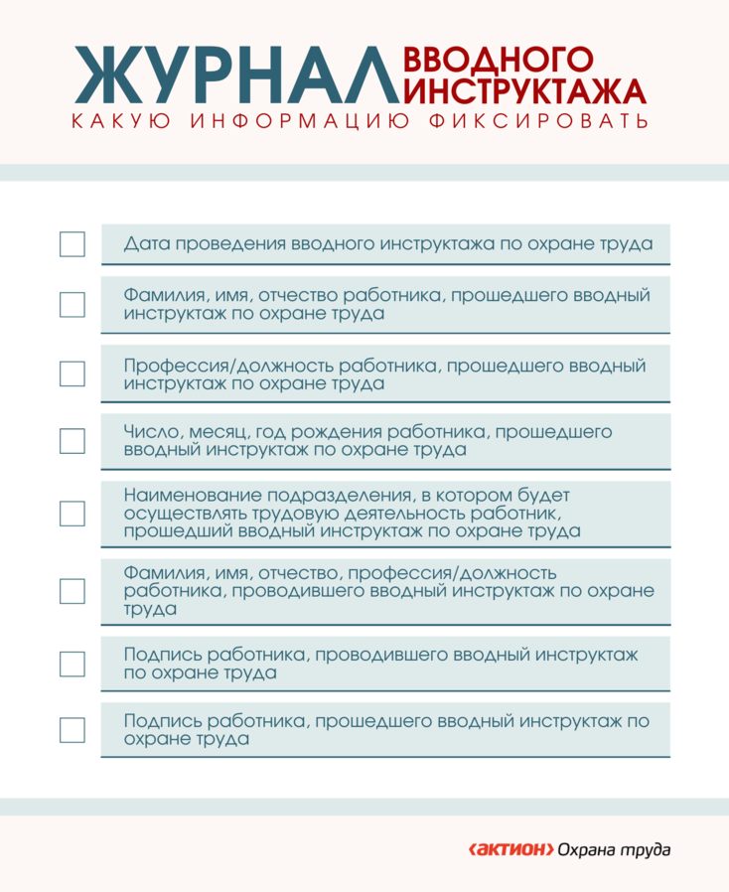
В журнале инструктажей на рабочем месте или целевого инструктажа фиксируйте информацию из пункта 87 Порядка обучения № 2464.
Памятка. Какую информацию фиксировать в журнале вводного инструктажа
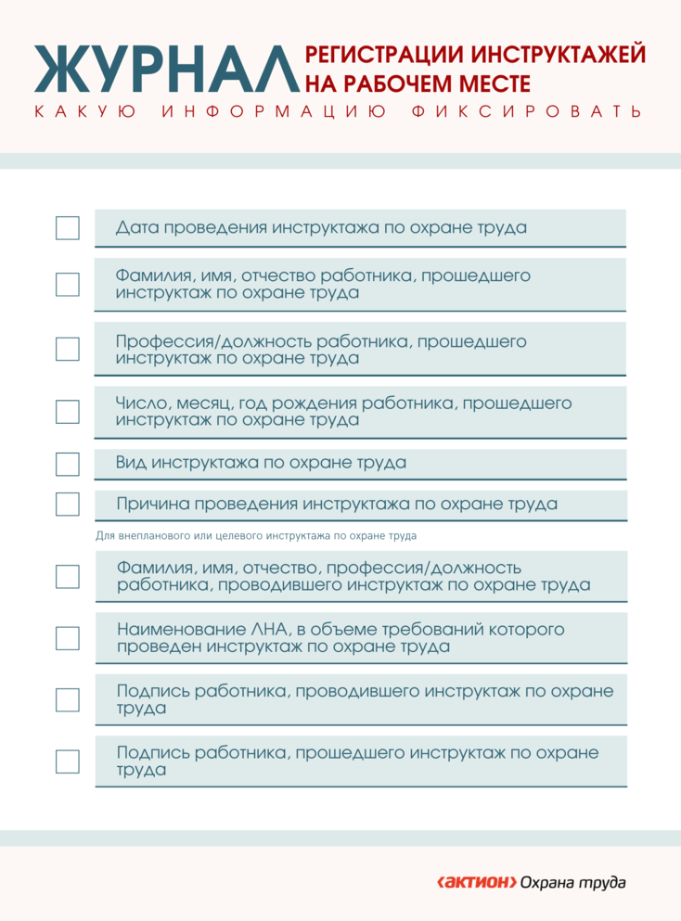

ЖУРНАЛ РЕГИСТРАЦИИ ИНСТРУКТАЖЕЙ НА РАБОЧЕМ МЕСТЕ И ЦЕЛЕВОГО ИНСТРУКТАЖА
При работах повышенной опасности оформляйте целевой инструктаж согласно НПА, которые регламентируют работу по наряду-допуску.
С 1 сентября замените формы журналов регистрации инструктажей, если они включают не всю обязательную информацию. Завершите регистрацию инструктажей в старых журналах 31 августа, на обложке укажите дату окончания и передайте их в архив. К сентябрю подготовьте новые журналы и раздайте их непосредственным руководителям, которые проводят инструктаж. Если содержание ваших журналов соответствует новым требованиям, продолжайте их вести, заменять в этом случае не нужно.

Формы регистрации стажировки
Работодатель самостоятельно выбирает форму регистрации стажировки. Это может быть журнал или стажировочный лист.
Регистрировать стажировку в журнале неудобно, так как стажируют разные работники, и не всегда из руководящего состава. Тогда потребуется много журналов для каждого наставника, которые они будут хранить у себя, либо вести по одному журналу на подразделение и хранить его у руководителей. В последнем случае придется обеспечить постоянный доступ всех наставников к журналу, иначе они будут забывать своевременно вносить записи и получать подписи от стажирующихся работников.
Удобнее регистрировать процедуру в стажировочных листах, которые наставник заполняет по результатам стажировки и отдает на хранение руководителю структурного подразделения. Укажите в документе информацию из пункта 90 Порядка обучения № 2464.
Памятка. Что включить в ЛНА, в котором регистрируют проведение стажировки
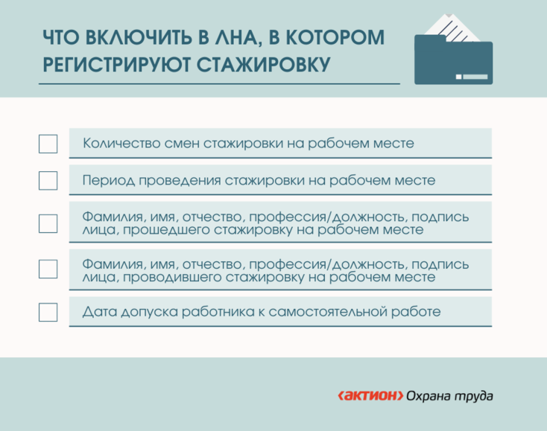

Приказ об ответственных за обучение
Чтобы организовать обучение внутри организации, работодатель должен назначить не менее двух лиц, проводящих обучение по охране труда. Второе лицо замещает основного ответственного во время его отсутствия на рабочем месте (п. 96 Порядка обучения № 2464).

СИТУАЦИЯ
Что делать, если в организации нет второго лица, которое проводит обучение охране труда по правилам № 2464

Приказ об ответственных за инструктажи
Необязательно разрабатывать отдельные приказы по ответственным за инструктажи и обучение. Информацию можно включить в общий приказ о назначении ответственных за проведение обучения.

Приказы о создании комиссии
Чтобы проверить знания требований охраны труда, работодатель создает комиссию по проверке знания. Членов комиссии предварительно обучают в учебном центре. По каким программам направить на обучение, читайте в материале выше.
Единая комиссия по проверке знания требований охраны труда
Не запрещено проводить проверку знаний в единой комиссии, даже если проводите обучение по охране труда и обучение по оказанию первой помощи и применению СИЗ по разным программам. В таком случае, все члены комиссии должны пройти обучение по всем трем программам обучения.
Состав комиссии – не менее трех человек: председатель, заместитель председателя при необходимости и члены комиссии (п. 72 Порядка обучения № 2464). В комиссию включают руководителей и специалистов структурных подразделений, руководителя и специалистов службы охраны труда и лиц, проводящих обучение по охране труда. Допускается включить уполномоченных по охране труда и представителей профсоюза (п. 73 Порядка обучения № 2464).
Специализированные комиссии по первой помощи и СИЗ
Если проводят отдельное обучение по оказанию первой помощи и обучение по применению СИЗ, то работодатель вправе создать две специализированные комиссии по проверке знаний. Членов комиссии предварительно обучают в учебном центре по программе обучения по оказанию первой помощи пострадавшим или применению СИЗ (п. 76 Порядка обучения № 2464). Также работодатель может проверять знания в единой комиссии по проверке знаний, если члены комиссии обучены оказанию первой помощи и применению СИЗ.
Специализированные комиссии по работам повышенной опасности
Если проводят обучение требованиям охраны труда при работах повышенной опасности, то работодатель вправе создать специализированную комиссию. Она проверяет знания требований охраны труда работников, выполняющих работы повышенной опасности, и ответственных за организацию работ повышенной опасности (п. 75 Порядка обучения № 2464). Членов комиссии обучают в учебном центре по программе «В».
Также работодатель может проверять знания в единой комиссии по проверке знаний, если члены комиссии обучены в в учебном центре по программе «В».

Протокол проверки знания
Обязательной формы протокола проверки знания нет. Разработайте ее самостоятельно и включите информацию пункта 92 Порядка обучения № 2464. Если обучение по оказанию первой помощи и применению СИЗ включили в общую программу, достаточно оформить единый протокол. Если разделяете программы, по каждому виду обучения составляйте отдельный протокол. Документ подписывают председатель и все члены комиссии по проверке знаний.
Памятка. Что включить в протокол проверки знания
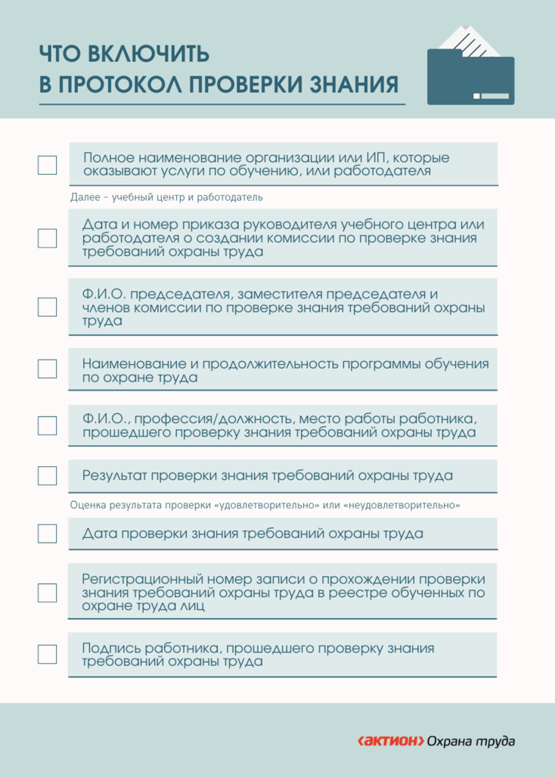

Шаг 3. Провести внеплановые мероприятия
Внеочередное обучение
По действующему Порядку работодатель обязан направить в учебные центры на внеочередное обучение, если вводят новые НПА (п. 3.3 Порядка обучения № 1/29). Это касается работников, которые участвуют в организации обучения на предприятии, — руководители разных уровней управления, ответственные за обучение и инструктажи и члены комиссии по проверке знаний.
По новому Порядку, если вступают в силу новые НПА, внеплановое обучение проводят только по требованию Минтруда (п. 61 Порядка обучения № 2464). Если такое требование будет, то работодатель обязан провести внеплановое обучение в срок, который определит министерство, или с 1 сентября в течение 60 календарных дней. При этом нельзя допускать до работ без внепланового обучения (ст. 76 ТК).
Поэтому всех необученных работников с 1 сентября работодатель будет обязан отстранить, пока не проведет внеплановое мероприятие.
Внеплановое обучение касается руководителя организации, руководителей филиалов, комиссии по проверке знания требований ОТ, ответственных за инструктаж и обучение требованиям ОТ, специалистов по ОТ, комиссий (комитетов) по ОТ, уполномоченных по ОТ, ответственных за проверку знаний на микропредприятиях.
Рекомендуем пока не направлять на внеочередное обучение по действующему Порядку. Эксперты Системы направили официальный запрос в Минтруд, чтобы получить разъяснение о необходимости внеочередных мероприятий по Порядку обучения № 1/29.
Внеплановый инструктаж
Работодатель обязан провести внеплановый инструктаж по охране труда для работников, которые участвуют в организации обучения на предприятии, на основании подпункта «в» пункта 16 Правил обучения № 2464. Однако если Минтруд укажет проводить внеплановое обучение в связи с изменениями, то внеплановый инструктаж не нужен (п. 17 Порядка обучения № 2464).
Внеплановый инструктаж касается руководителя организации, руководителей филиалов, комиссии по проверке знания требований ОТ, ответственных за инструктаж и обучение требованиям ОТ, специалистов по ОТ, комиссий (комитетов) по ОТ, уполномоченных по ОТ, ответственных за проверку знаний на микропредприятиях. Это работники, которые указаны в пункте 44 Порядка обучения № 2464. На внеплановом инструктаже работники узнают, как переорганизовать обучение требованиям охраны труда на предприятии.
Внеплановый инструктаж проводят непосредственные руководители работников. Как руководители изучают изменения и готовятся к инструктажу, в Порядке обучения № 2464 не определили. Эксперты Системы направили официальный запрос в Минтруд по этому вопросу. Рекомендуем специалисту по охране труда изучить новый порядок, подготовить материалы с изменениями и раздать непосредственным руководителям. Руководители в свою очередь самостоятельно изучат изменения по материалам от специалиста по ОТ и проведут 1 сентября внеплановые инструктажи.
Не проводите внеплановые мероприятия работникам рабочих профессий, так как изменения напрямую не касаются их работы — не изменились технологический процесс или безопасные методы и приемы выполнения работ.
В программу внепланового инструктажа включите изменения в организации и в проведении инструктажей, стажировки, обучения охране труда и проверки знаний. Расскажите о новых видах обучения по оказанию первой помощи и применению СИЗ. Разъясните, как оформлять документы по планированию и регистрации обучения.

ВОПРОС
Нужно ли переучивать работников по новому Порядку обучения № 2464 с 1 сентября
ОТВЕТ Работодатель не должен обучать заново требованиям охраны труда по новому Порядку обучения № 2464 с 1 сентября 2022 года. Организуйте обучение в плановом порядке.

ПРИМЕР
Как обучать по новому Порядку обучения № 2464 в плановом режиме
Руководитель организации ООО «Гамма» обучил членов комиссии по проверке знаний требований охраны труда в учебном центре в январе 2020 года. Их удостоверения действуют до января 2023 года. Членов комиссии направят на плановое обучение с проверкой знаний требований охраны труда по новому Порядку обучения № 2464 в январе 2023 года.
ВОПРОС
Как обучить охране труда офисных работников
ОТВЕТ Обучите офисных работников охране труда в течение 60 календарных дней с момента приема на работу или перевода на другую работу (п. 62 Порядка обучения № 2464). Пока работник не пройдет проверку знаний, допускать его к работам запрещено (абз. 3 ч. 1 ст. 76 ТК). Поэтому в интересах работодателя провести проверку знания как можно скорее.
В обучение по охране труда офисников входят инструктажи и обучение требованиям ОТ (п. 4 Порядка обучения № 2464). Большинство офисных работников можно освободить от первичного инструктажа, обучения требованиям ОТ и проверки знаний на основании пунктов 13 и 54 Порядка обучения № 2464.
Инструктажи
Проведите вводный инструктаж до начала трудовых функций (п. 10 Порядка обучения № 2464). От первичного инструктажа можно освободить, если (п. 13 Порядка обучения № 2464):
- работники используют компьютеры и копировально-множительную технику для нужд самой организации;
- работники используют бытовую технику, которая не участвует в технологическом процессе производства;
- отсутствуют другие источники опасности;
- условия труда оптимальные и допустимые по результатам спецоценки.
Обучения требованиям охраны труда
Обучение офисных специалистов проводят по программе Б внутри организации. Периодичность – не реже 1 раза в 3 года (п. 59 Порядка обучения № 2464). Продолжительность обучения – не менее 16 часов (подп. «б» п. 46 Порядка обучения № 2464). Допустимо не проводить обучение по данной программе работникам и их руководителям, которые (п. 54 Порядка обучения № 2464):
- используют компьютеры и копировально-множительную технику для нужд самой организации, бытовую технику, которая не участвует в технологическом процессе производства и отсутствуют другие источники опасности;
- условия труда оптимальные и допустимые по результатам спецоценки.
Обучение руководителя организации, его заместителя, на которых приказом работодателя возложены обязанности по охране труда, руководителей филиалов и их заместители, на которых приказом работодателя возложены обязанности по охране труда, проводят по программе А в учебном центре (п. 44 и п. 52 Порядка обучения № 2464). Периодичность – не реже 1 раза в 3 года (п. 59 Порядка обучения № 2464). Продолжительность обучения – не менее 16 часов (подп. «б» п. 46 Порядка обучения № 2464).
Обучение руководителей структурных подразделений организации и филиалов и их заместителей проводят по программам А и Б внутри организации. Периодичность – не реже 1 раза в 3 года (п. 59 Порядка обучения № 2464). Продолжительность обучения по каждой программе – не менее 16 часов (подп. «б» п. 46 Порядка обучения № 2464).
Проверку знания внутри организации проводите в комиссии по проверке знания требований ОТ работодателя.
Если работник является членом комиссии по проверке знания требований ОТ, членом комитета/комиссии по ОТ, уполномоченным по ОТ, ответственным за инструктажи и обучение требования ОТ, то требования к обучению меняются

© Материал из Справочной системы «Охрана труда».
Подробнее: https://budget.1otruda.ru/#/document/16/122354/bssPhr508/?of=copy-02903bf042

